**Estimado De Tiempo**

|  |  |
| --- | --- |
| ESTIMADO DE TIEMPO | |
| FASES | **TIEMPO** |
| PLANEACIÓN | 60 |
| DISEÑO | 120 |
| REVISION DISEÑO | 30 |
| CODIGO | 150 |
| REVISION CODIGO | 30 |
| COMPILACIÓN | 2 |
| PRUEBAS UNITARIAS | 10 |
| POST MORTEM | 15 |
| TOTAL | 417 |

**Plan**

El objetivo es diseñar un programa el cual me permida calcular la regresion lineal, correlacion, coeficientes de una pareja de numeros.

Para crear el diseño opte utilizar el programa Enterprise Architect el cual me permitira crear el modelo de diseño del programa. Despues de tener el diseño completado, me dispondre a escribir el código a través del programa NetBeans en el cual voy usar lenguaje de programacion Java.

**Los resultados esperados se proporcionan en la Tabla**

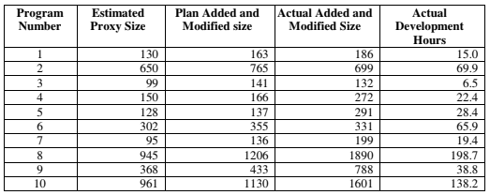

**Resultados Esperados**

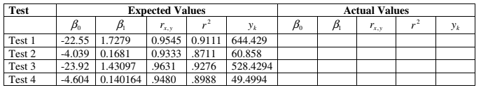

**Formulas**

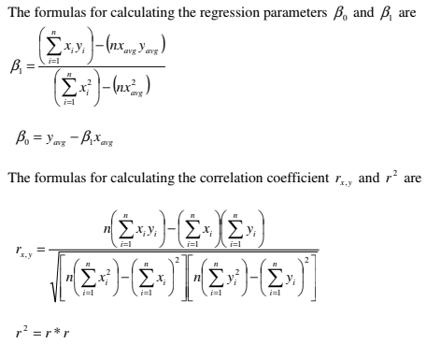

**Ejemplo**

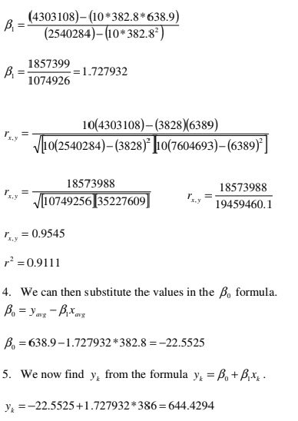

12 LOCs

Generado

Base

10 LOCs

4 LOCs

2 LOCs

130 LOCs

Base

Generado

14 LOCs

Base

2 LOCs

Generado

150 LOCs

TOTAL LOCs = 162

Diseño

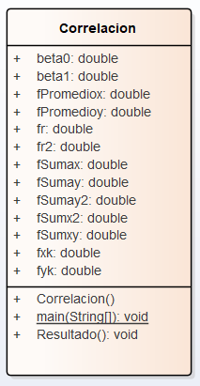

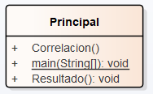

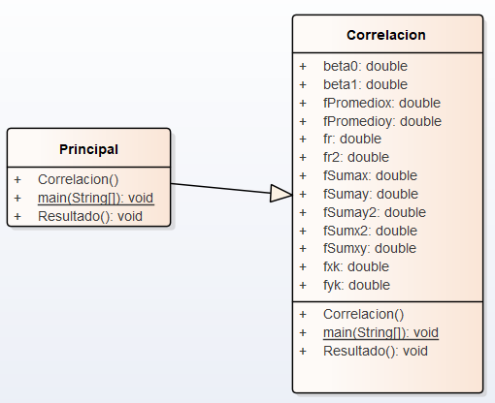

**Error**

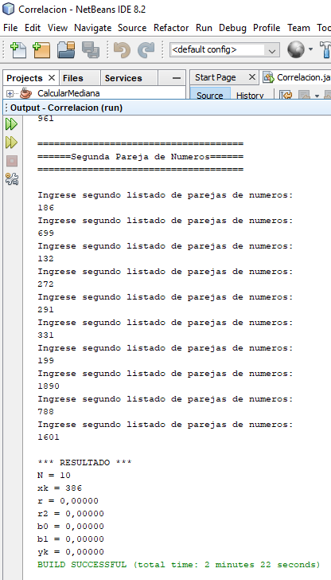

**Pruebas Unitarias**

**Test 1**

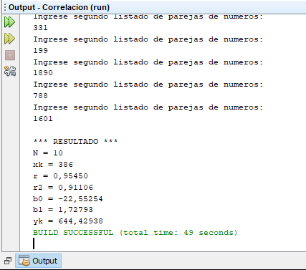

Test 2

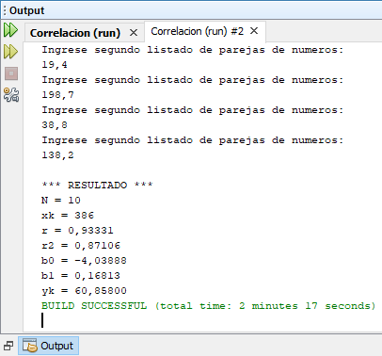

Test 3

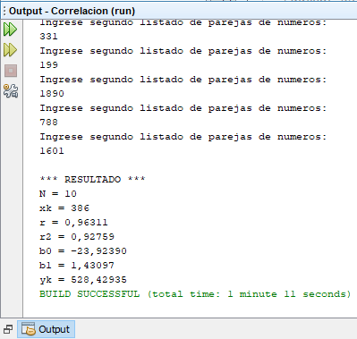

Test 4

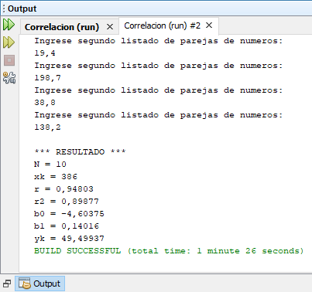

TOTAL DE LOCs

